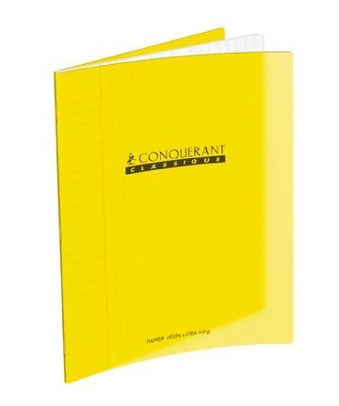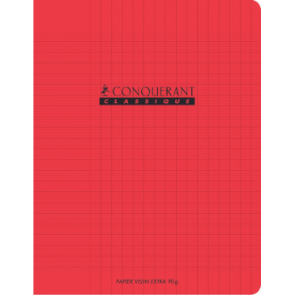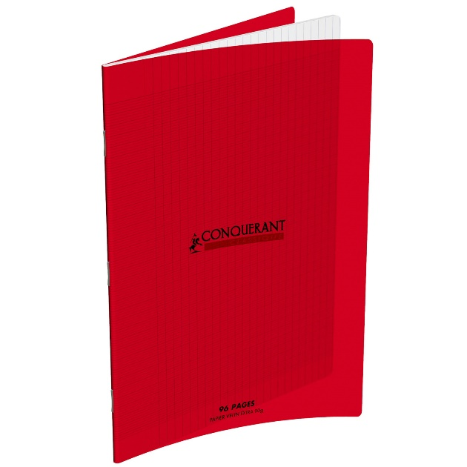

Petit et grand cahier rouge :

Cahier du jour

Petit cahier jaune :

Cahier de correspondance

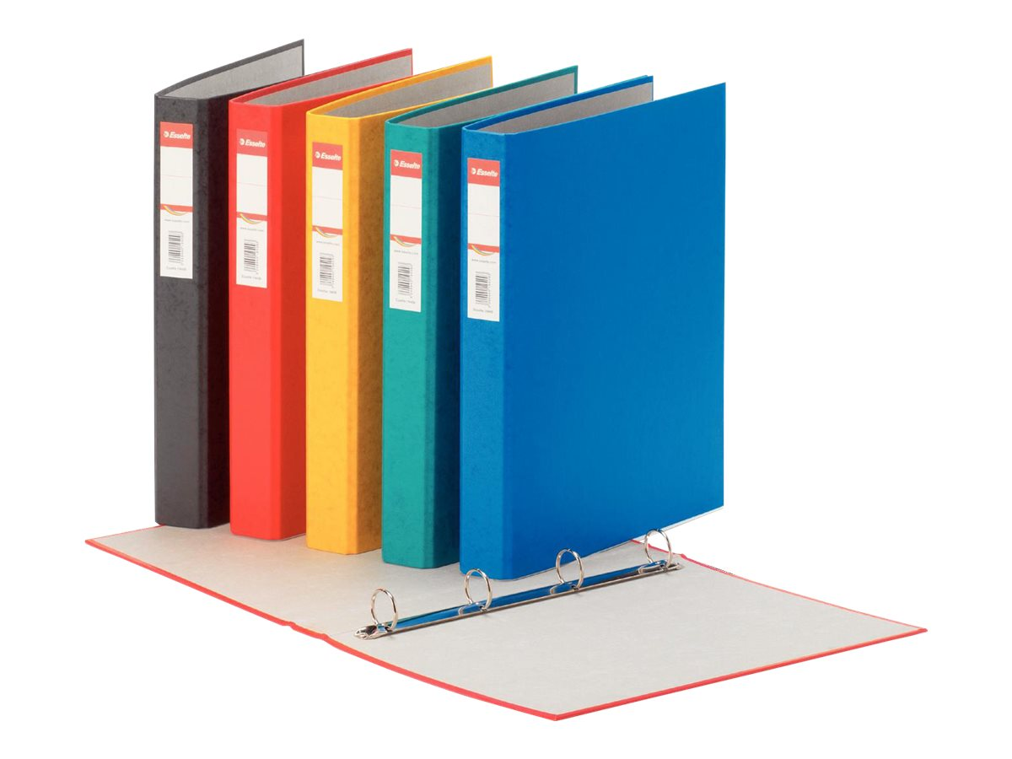

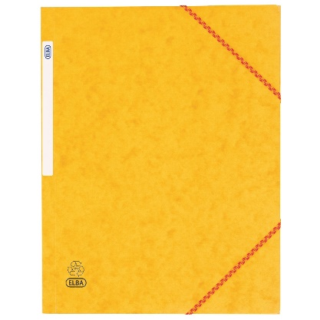

Pochette :

Les évaluations

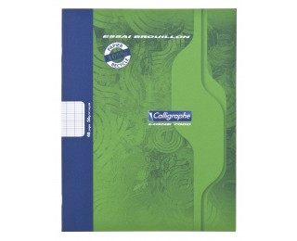

Petit cahier de brouillon :

Cahier de devoirs

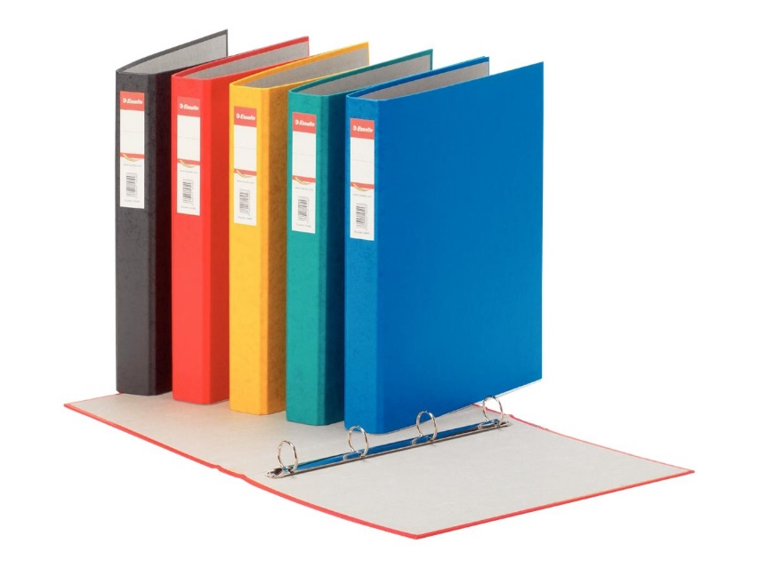

Grand classeur :

Anglais, lecture, production d’écrits, EMC, art, autonomie

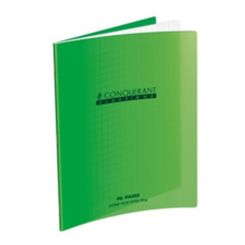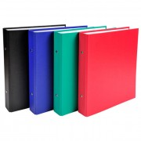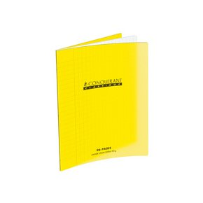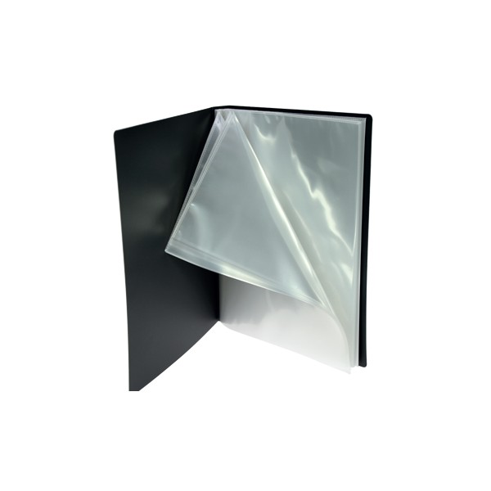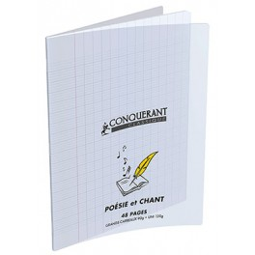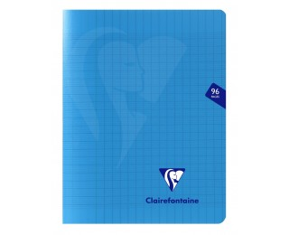

Grand cahier vert :

Espace et temps

Petit classeur :

Grammaire, orthographe, conjugaison, numération, mesures, géométrie

Petit cahier transparent :

Poésie et chant

Cahier lutin :

Phonologie

Grand cahier jaune :

Matière et vivant

Petit cahier bleu :

Cahier de dictée